学信网问题总结
1、关注学信网公众号
微信搜索chsi_chesicc
关注学信网公众号后，在帮助中心-问题咨询中查找忘记密码问题
2、绑定学籍信息不成功
多尝试绑定一次
3、身份证号重复问题
学信档案-身份证号重复问题，又添一条学生自助解决通道： 学生输入所在院校名称、学号、入学年份、层次后，与学籍信息验证通过，即可顺利注册学信档案。无需客服协助，无需同学协助，无需学校烦恼。有图有真相。
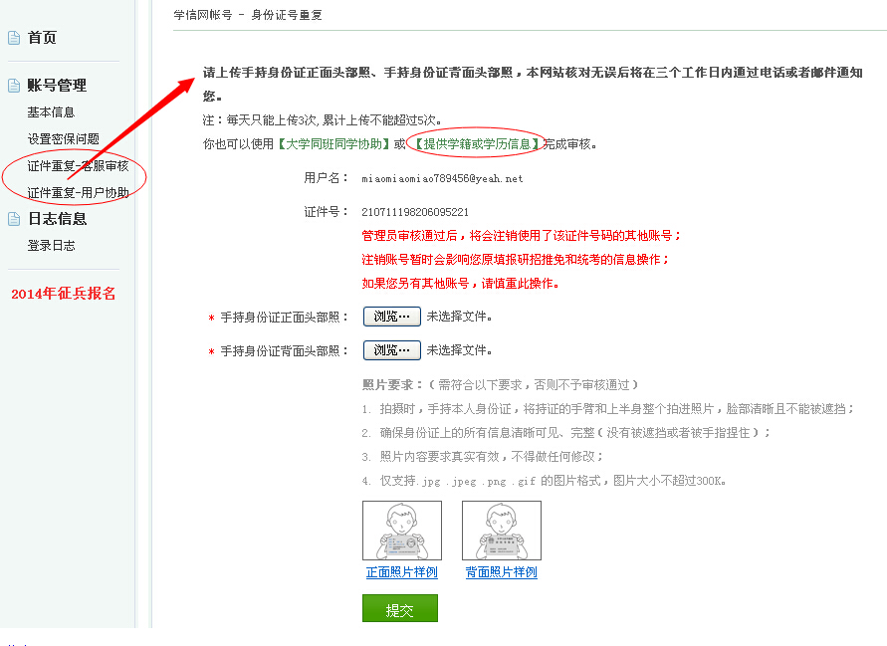
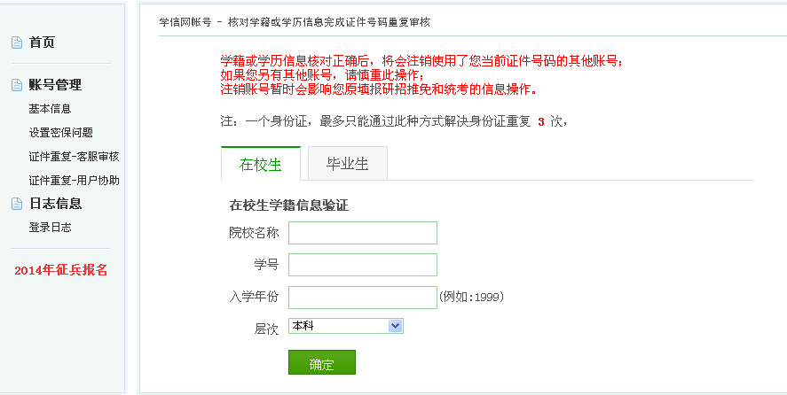
学生实名注册时，若系统发现该身份证号已经注册过（不论是被谁注册过），自动跳转到这个页面。
学生点【提供学籍或学历信息】完成审核。
进入信息填写页面，搞对“学号”很关键。

